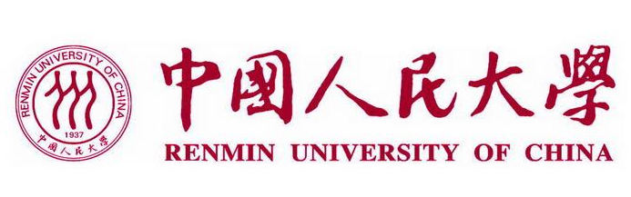

2026年中国人民大学管理科学与工程专业在职课程培训班
招生简章

培训类别：课程班[理工] 培训费：38000.00元 主办单位：信息学院
中国人民大学是一所以人文社会科学为主的综合性研究型全国重点大学。学校是国家“985工程”和“211工程”重点建设的大学之一，在长期办学实践中成绩显著被誉为“我国人文社会科学高等教育领域的一面旗帜”。
一、学院及专业优势简介
中国人民大学信息学院是全国最早将数学与计算机应用在经济管理领域的学院，也是国内高校中第一个以“信息”命名专业的学院，被誉为“开信息之先河”。目前学院下设计算机系和经济信息管理系，包含信息管理与信息系统、计算机科学与技术、信息安全、软件工程、数据科学与大数据技术5个本科专业；管理科学与工程、软件工程2个一级学科硕士学位授权点；电子信息类别专业学位硕士点；计算机科学与技术、管理科学与工程2个一级学科博士学位授权点与计算机科学与技术博士后流动站。如今，学院已发展形成涵盖信息技术与信息管理全方位学科的本硕博一体化教学体系，助力复合型人才培养。学院拥有国家级实验室1个，省部级实验室3个，同全球知名互联网企业共建联合实验室5个，多次承担国家科研计划，荣获国家科学技术进步奖及多项省部级奖项。
学院师资雄厚，教师们四十多年来始终站在学科前沿，跟踪国际先进技术，是国内最早开展面向管理信息系统、电子商务、数据库、数据仓库与商务智能、大数据技术、人工智能、区块链等教学和研究的单位，承担了国家重点研发计划项目、国家社会科学基金重大项目、国家自然科学基金重点项目、教育部哲学社会科学重大攻关项目等多项研究。

中国人民大学信息学院“六个第一”：
★第一个将“信息”一词用作我国高校的专业名称：“经济信息管理”。
★第一个以信息技术在经济管理领域应用为特色的系科：经济信息管理系（1978年），发展为信息学院。
★第一批我国高校计算机应用技术硕士点授予单位。
★第一批我国高校数量经济学硕士点授予单位。
★第一个教育部数据库与商务智能工程研究中心。
★第一个北京市软件产业化中心：数据库产业化基地。

二、培养目标
研究方向：1、管理信息系统 2、电子商务与电子政务 3、项目管理与知识管理 4、管理科学与系统理论
管理科学与工程专业（学科门类：工学；一级学科：管理科学与工程 ）是研究管理中的一般理论、方法和工具，是管理学科和理科、工科的交叉。它的技术基础是计算机和其他现代信息技术，它的思想方法是系统科学和系统方法。下属二级学科包括：信息管理与信息系统、工程管理（即项目管理）、工业工程和管理科学。近年来兴起的"电子商务"、"电子政务"等其实都是在它的范围之内的新方向。该学科的研究具有鲜明的现实性，与信息化的实际紧密结合，直接为目前急需的ERP，电子商务、电子政务等领域培养技术骨干人才。

三、课程安排

管理科学与工程专业课程设置
基础课 | 中国特色社会主义理论与实践 | 自然辩证法概论
基础课 | 语言基础 | 学术规范和论文写作
专业课 | 高级信息系统 | IT项目管理
专业课 | CIO与IT治理 | 管理研究方法论
专业课 | 现代统计方法 | 社会网络分析
专业课 | 博弈论与信息经济学 | 大数据推荐与决策
专业课 | 知识与创新管理 | 电子商务
专业课 | 高级管理学 | 企业战略管理
注：具体课程参照实际教学

四、培养方式
本课程采取课堂面授与线上直播教学相结合的方式，周末上课（法定节假日除外）。

五、学习期限
学习时间1-1.5年，从开班之日起算。

- 报名条件
1. 拥护《中华人民共和国宪法》，遵纪守法，品行端正，身体健康，并能坚持在职学习者。
2. 大学专科及以上学历，旨在提高本人业务素质和综合能力，具有一定本专业工作基础及学习能力，经学院审核认可也可参加在职课程培训班的学习。

- 报名材料
1、核验本人身份证、最高学历证书和学位证书，学位认证报告；
2、填写课程培训班报名登记表。

八、收费标准
培训费每人38000元，书费、资料费自理，费用一次性交清。

九、获取证书
学员在规定期限内完成在职课程培训班的学习项目，通过规定的课程考试，颁发中国人民大学教育培训结业证书。

